Таблица 1 – Протокол тестирования. Описание информационных полей для тестирования
Поле | Описание
1 | 2
Дата теста | Дата проведения теста – это один или несколько дней. Если тесты проводились в более протяженный период времени, нужно отметить отдельную дату для каждого теста
Приоритет тестирования (Малый/Средний/высокий) | Насколько важен каждый тест. Приоритет при испытании бизнес-правил или функционала может быть средним или высоким, в то время как незначительные формы пользовательского интерфейса могут быть с низким приоритетом.
Название тестирования/ Имя | Название тестового случая. Например, подтвердите страницу авторизации с действительным именем пользователя и паролем.
Резюме испытания | Описание, чего нужно достигнуть при тестировании.
Шаги тестирования | Перечислите детально все шаги тестирования. Напишите в каком порядке должны быть выполнены эти шаги. Убедитесь, что вы обеспечили настолько максимальную детализацию насколько можете. Нумерованный список – будет хорошей идей
Данные тестирования | Напишите тестовые данные, используемые для этого тестирования. Таким образом, актуальные данные, которые будут предложены и будут использоваться для проведения тестирования. Например, логин и пароль – для входа в систему.
Ожидаемый результат | Какой должен получится результат после выполнения теста? Опишите подробно ожидаемый результат, включая любые сообщения и ошибки, которые должны быть, выданы на экран.
Фактический результат | Какой фактический результат после выполнения теста? Опишите любое соответствующее поведение системы после выполнения тестирования.
- Если шрифт в таблице выбран 14, то междустрочный интервал должен быть 1,5 строки. На рисунке 1 представлен выбранный междустрочный интервал.
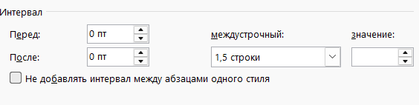
Рисунок 1 – Выбранный интервал
- Если шрифт в таблице выбран 12пт, то междустрочный интервал должен быть множитель 1,3. На рисунке 2 представлен выбранный междустрочный интервал.
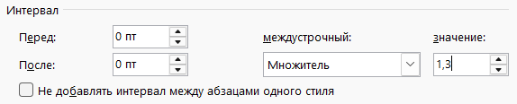
Рисунок 2 – Выбранный междустрочный интервал
- Текст не должен прилипать к таблице, чтобы этого избежать необходимо добавить интервал перед (над) текстом. На рисунке 3 представлен пример с прилипшим текстом к таблице.
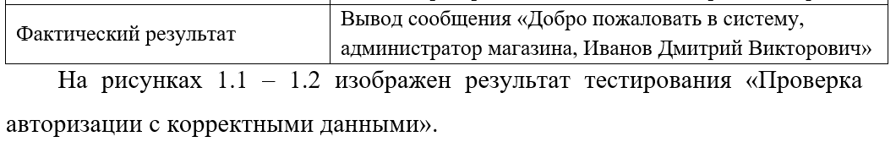
Рисунок 3 – Текст прилип к таблице
Устанавливаете курсор на тексте переходите в раздел «Абзац» и там изменяете Интервал. На рисунке 4 представлено добавление интервала перед текстом.
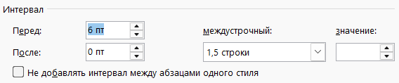
Рисунок 4 – Добавление интервала перед текстом
- В протоколе тестирования рисунок и его название всегда должны быть на одной странице. Название рисунка всегда должно быть с большой буквы. Выравнивание рисунка и названия рисунка по центру без отступа. На рисунке 5 представлен пример как это должно выглядеть в разделе «Абзац»
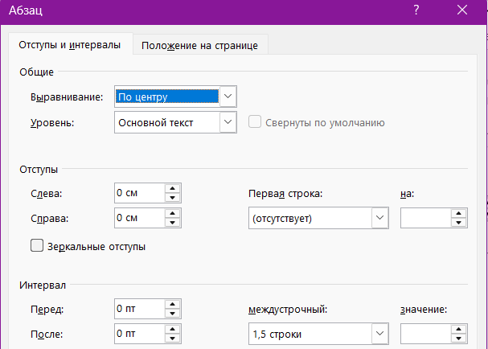
Рисунок 5 – Раздел «Абзац» для рисунка и его названия
- Шрифт вне таблицы должен быть Times New Roman 14, отступ на 1 см, выравнивание текста по ширине. На рисунке 6 представлен пример как это должно выглядеть в разделе «Абзац».
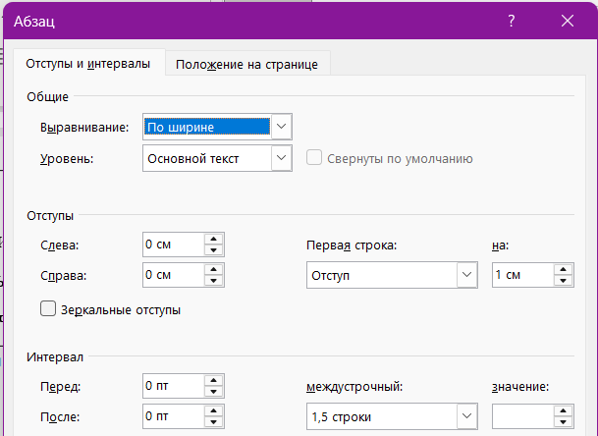
Рисунок 6 – Раздел абзац для текста
- Если рисунок переходит на следующую страницу и остается большое пространство между текстом и окончанием страницу, то есть несколько вариантов это исправить.
  - Добавить текст, чтобы уменьшит расстояние между текстом и концом страница;
  - Убрать текст для того, чтобы поднять рисунок выше;
  - Уменьшить размер рисунка, но, чтобы текст на рисунке был читаемым и название рисунка было с рисунком;
  - Если шрифт в таблицы был 14, то поменять его на 12, но тогда придется менять шрифт у всех таблиц и все выравнивать.
- Если таблица перешла на другую страницу, необходимо выполнить ее перенос. После строк «Поле» и «Описание» необходимо добавить новую строку и пронумеровать их столбцы. Обязательно после второй строки должна быть хотя бы еще одна строка. Перенесенную таблицу необходимо разделить с таблицей, оставшейся выше. Ставите курсор в самое начало таблицы. В разделе «Объединение» нажимаете на «Разделить таблицу». После разделения у перенесенной части добавляете строку выше и также нумеруете ее. Между разделенными таблицами появится пространство, туда пишите «Продолжение таблицы n.n», но это продолжение должно быть на одной странице со второй частью таблицы. На рисунке 7 представлена вкладка «Макет» контекстного инструмента «Работа с таблицами».
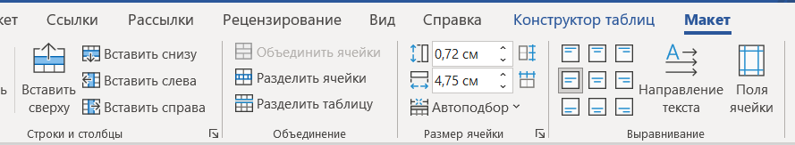
Рисунок 7 – Где найти «Разделить таблицу»
На рисунке 8 представлен результат разделения таблицы.
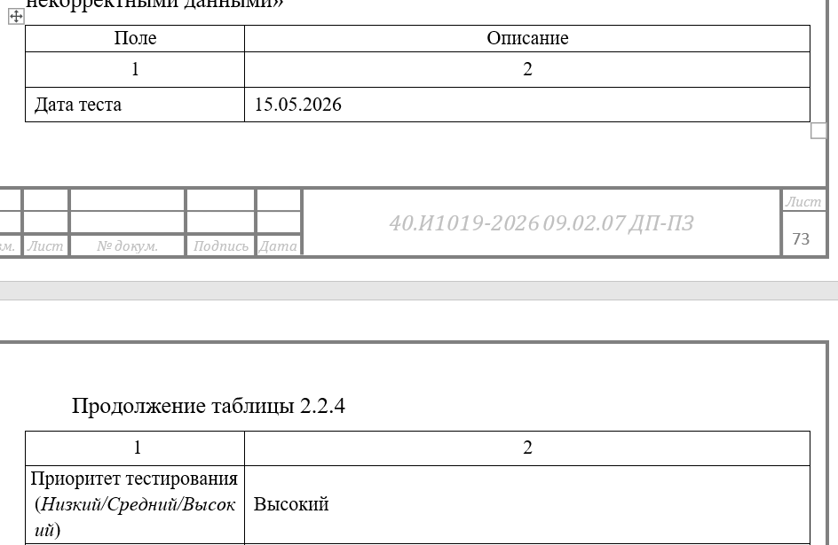
Рисунок 8 – Правильный вид разделенной таблицы

